新 聞 稿
108年11月22日
新竹地區突降強風細雨造成停電事故 台電積極搶修中 2019/11/22

台電新竹區處指出，新竹地區自昨（ 21 ）日晚上 7 時 20 分起，因強風、細雨及鹽塵害，陸續發生 2 條配電饋線之斷線事故，造成大範圍之停電事故，經台電統計，共有 6,453 用戶用電受影響。目前，經台電新竹區處全力動員投入搶修，新竹市港南地區已於昨（21）日晚間 9 時 33 分恢復供電，竹北市沿海地區也於深夜 11 時 58 分搶修完成恢復供電。然新竹市北區、香山等沿海地區，因 22 日凌晨起，鹽害嚴重，開始造成零星事故停電，造成用戶不便，台電深感抱歉！台電表示，截至今（22）日中午12：00為止，已完成99.97%之復電工作，剩下之零星停電用戶，現已全力動員搶修人力163人，維修機具、車輛超過 63 台，持續投入搶修工作中，因範圍分布零散，搶修工作預定最晚將於今（22）日下午5 時完成！屆時若仍有個別用戶尚未來電，請利用台電 1911 客服專線，告知您停電的住址及聯絡方式，以利台電搶修人員以最快的速度為您順利復電。

台電新竹區處感謝新竹市政府及新聞媒體關切與協助，籲請民眾體諒工作人員辛苦，耐心等待。台電新竹區處亦再次提醒民眾，如看到電線掉落或出現外露狀況，請立即通知台電處理，千萬不要自己前去撿拾或碰觸，以避免釀成觸電意外。

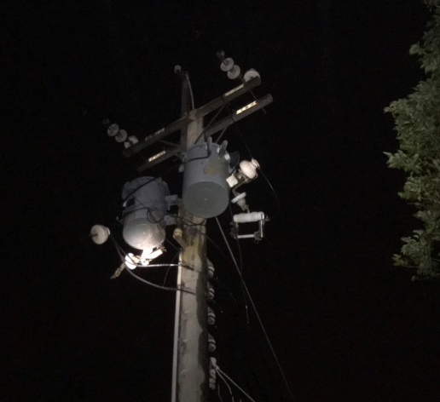
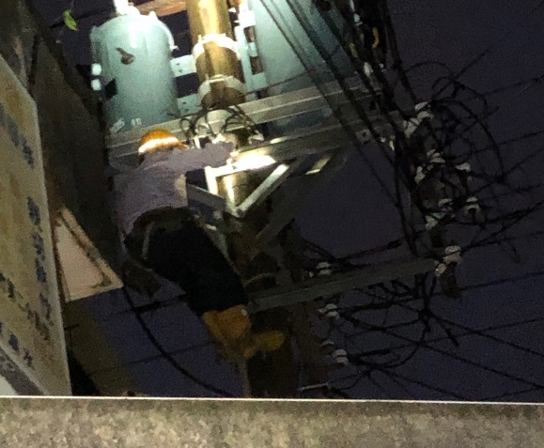

圖1：強風吹落開關
圖2：台電人員現場搶修情形

業務聯絡人：新竹區營業處 周建次
聯絡電話：(03)5230121 分機204
E-mail：u179111@taipower.com.tw

